# 0：什么情况需要安装运行库？

在无法打开MAA时，或出现下图报错时

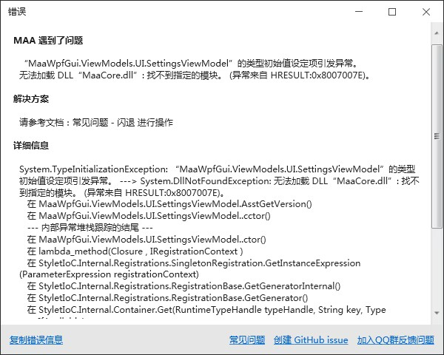

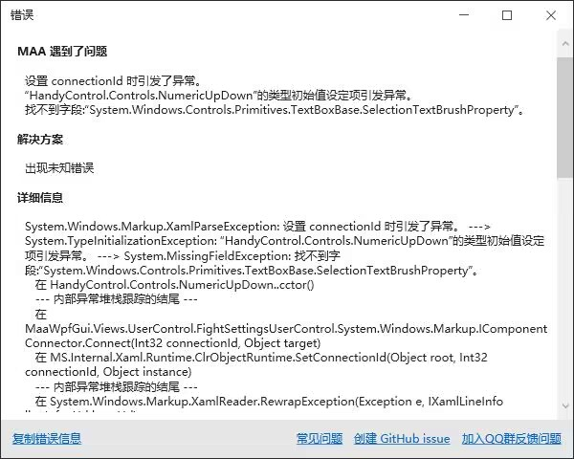

# 1：安装.NETFramework4.8

第一步：解压【.NETFramework4.8.zip】，最好不要直接在压缩包中运行。

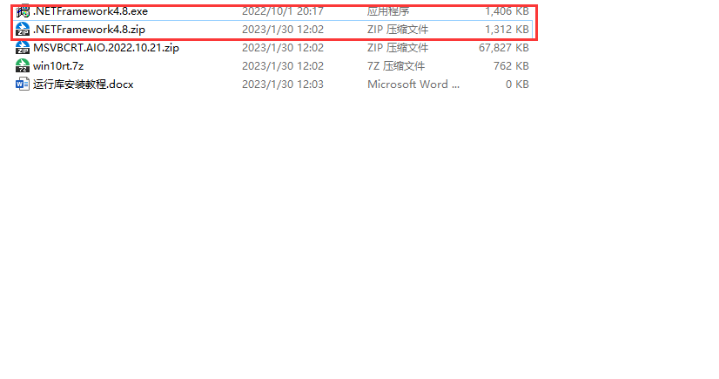

第二步：运行【.NETFramework4.8.exe】

如果显示下图，则已经安装完成。无需安装。显示其他请一直“下一步”直至安装完成。

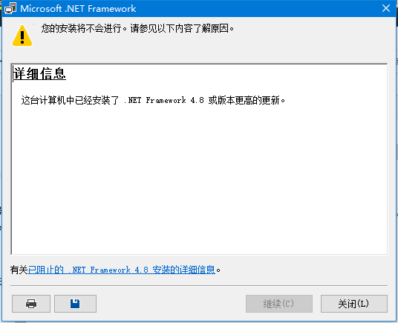

同理，建议安装完成后重启电脑，并重新打开该安装包以保证安装成功。

# 2：安装微软常见运行库

第一步：解压【MSVBCRT.AIO.2022.10.21.zip】

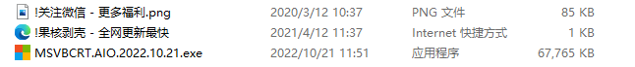

第二步：运行【MSVBCRT.AIO.2022.10.21.exe】

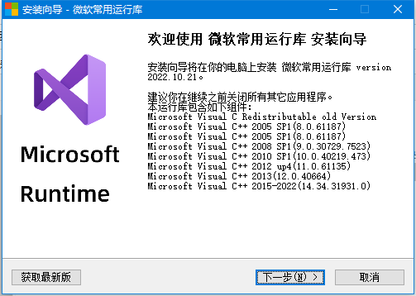

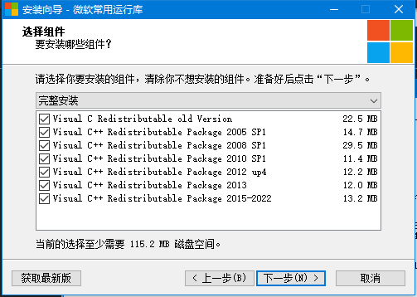

不管之前安没安装过，一直下一步直至安装成功即可。

此时，您可以尝试打开MAA，如果仍然显示之前的报错，再安装下面的win10rt，

经过长期研究表明，绝大部分用户都无需安装win10rt

# 3：安装win10rt

第一步：解压【win10rt.zip】

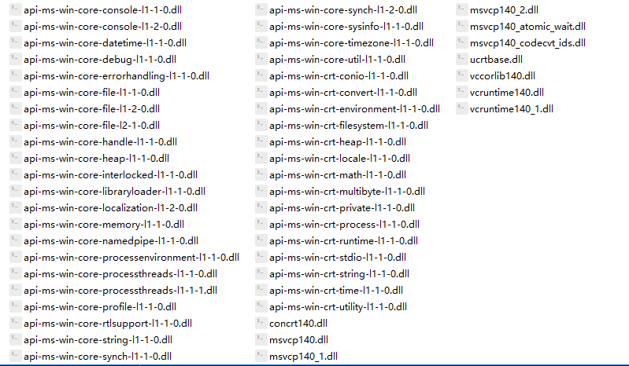

第二步：无需运行（你也运行不了），将所有文件复制（或移动）到MAA目录下

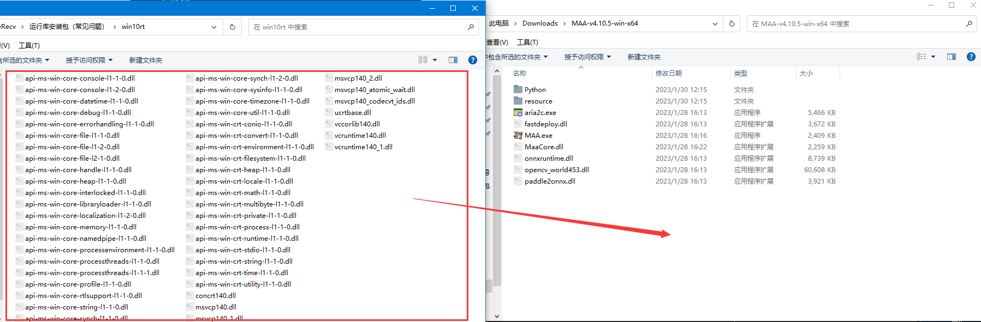

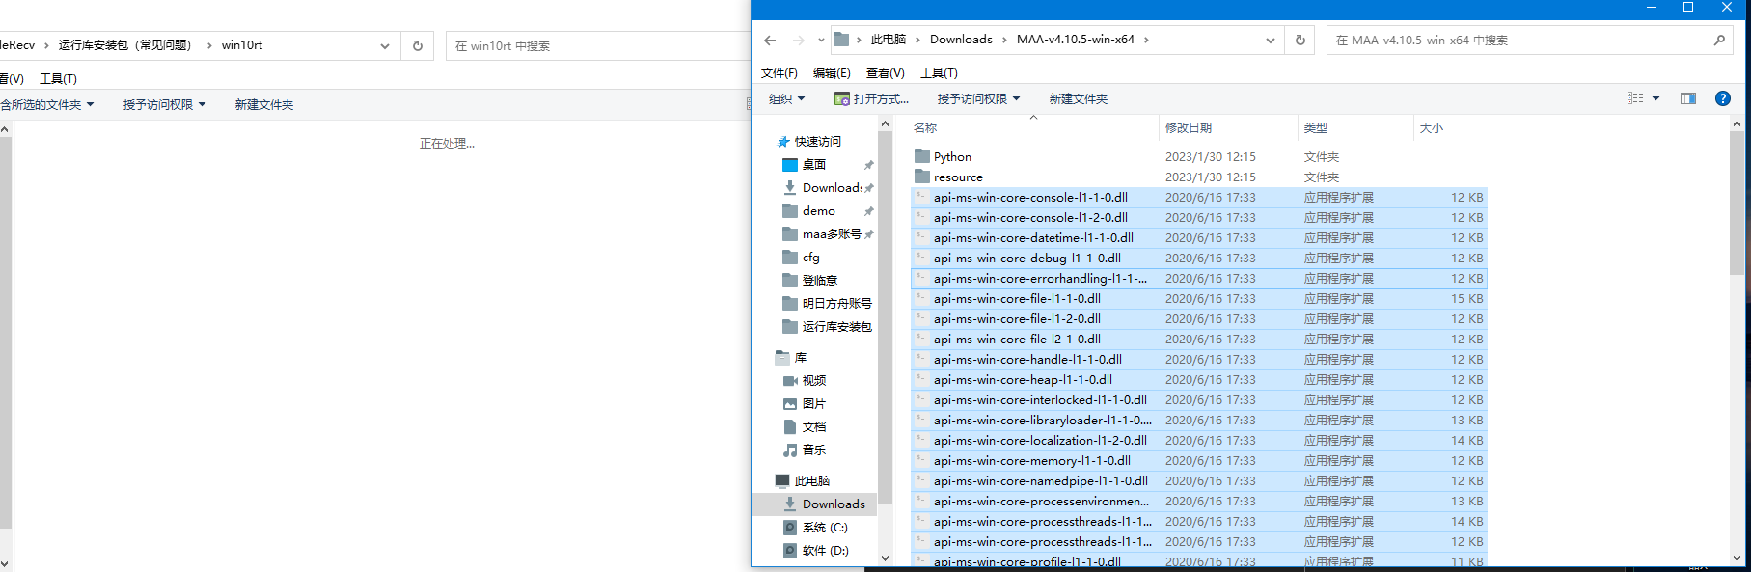

如图即为安装成功。

如果进行了以上操作仍然失败，请检查MAA目录是否含有中文，如果含有，请修改文件夹名为英文或数字等，或将MAA文件夹移动位置到不含中文的文件夹中！